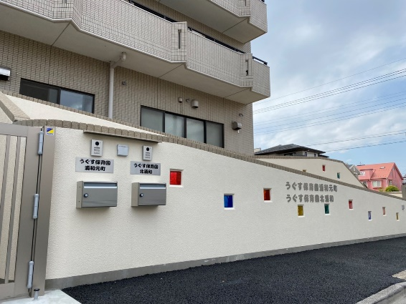

ひとり一人に寄り添う保育を実践


社会福祉法人うぐす拓育会
小規模保育事業所
うぐす保育園 北浦和
さいたま市浦和区元町２－２３－１５
園児数：１９名
令和３年4月開園

昼食後の保育室を覗くと、うれしそうにゴロンと寝転がって、先生がトントンしてくれるのを待っている子がいます。寝転がった時にすでにウトウトしている子は、まぶたが重そう。先生にトントンしてもらうと、魔法にでも、かかったみたいにぐっすり寝入ってしまいました。可愛い寝顔♪いい夢みてね～

保育園からのメッセージ
令和３年４月開園の新しい保育園です。同じフロア内にうぐす保育園 浦和元町と、うぐす保育園 北浦和が併設されています。
その環境のメリットを活かして互いに協力し合う事で、先生達の負担を減らしながらの保育を行っています。興味を持っていた
だけたら、是非お気軽に園見学にお越し下さい。

